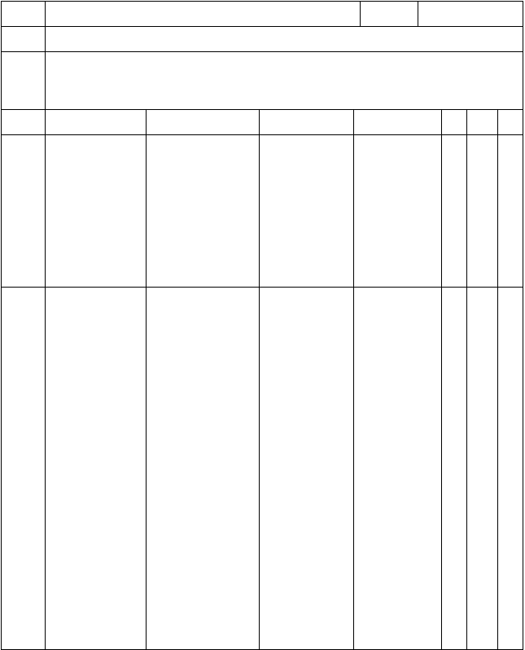四年级下册《体育》全册教案
时间 第一周
内容 (室内课)
课型
1：引导课，体育常识，如何进行户外体育运动
两课时
通过本次课的学习，使学生了解如何进行户外活动，认真上好体育课.
目的 培养学生身体的正确姿势和基本活动的能力.
培养学生各种优良品质，发展学生的想象力、创造力等能力.
点名；
基
本部
分
一、讲解本
学期体育课的要求和任务内容.
二、 如何进行户外体育运动做游戏可以全面锻炼身体.
1、 可以做游戏，使大
脑灵活.
1、教室讲解
语言要清晰.
2、要求： 学生认真遵
守纪律.
教
室
养成良好的
坐 立 行
的 正 确姿态.
学生坐在教
室里按自己的 座 位 坐
好.
1
20
小
2、 和同学一
起活动.

3、 进行日光浴.
③ 、能够自
觉做到无故旷 课 ， 迟到， 有事要
请假.

顺序 | 教学内容 | 场 | 地 |  | 教师活动 | 学生活动 | 数 | 时 | 强
 | 唱歌：
开始 | 师生问好： 宣布本次课 |  |  |  | 1、教师语言要清晰. | 学生坐在教
部 | 的 内 容 |  | 教 | 室 | 2、讲解课堂 | 室里按自己 | 1 | 10 | 小
分 | 和 任 |  |  |  | 要求任务. | 的 座 位 坐
 | 务： |  |  |  |  | 好.

顺序
教学内容
场 地
教师活动
学生活动
数 时 强

 | 重点： 对游
基 | 戏好处的理
本部 | 解和认识. 二、游戏： |  |  | 教 | 室 | 1、教师讲解 | 1、学 生 认 |  | 3 6 小
分 | （抓手指） |  |  |  |  | 游戏的方 | 真 听 讲 |  | /
 | 规则：  1、手放平. |  |  |  |  | 法 和 规则. | 游 戏 方法 和 规 |  | 4
 | 2、食指尖必 |  |  |  |  |  | 则.
 | 须顶着手
 | 掌心. |  |  |  |  | 2、教师做示 | 2、学 生 练
 | 3、听到教师 |  |  |  |  | 范. | 习.
 | 口令后才
 | 能 抓 手指. |  |  |  |  | 3、学生练习和游戏. | 3、学 生 进行游戏.
结束 | 一、总  次 | 结课 | 本的 | 教 | 室 | 教师总结本 | 学生按教室
部 | 情况. |  | 次可的情况. |  |  |  | 的 座 位 | 坐 | 1 | 4 | 小
分 | 二、下课. |  |  |  |  |  | 好.

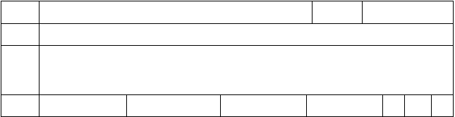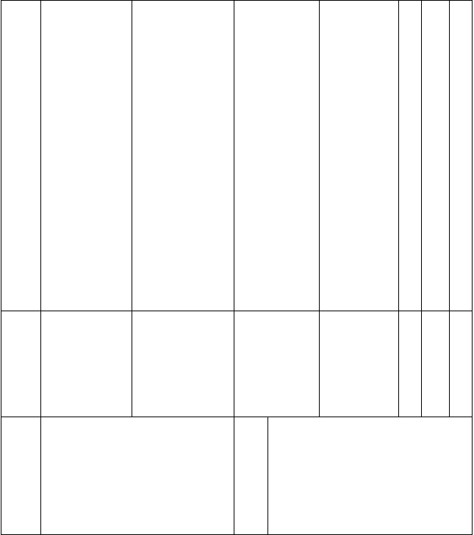四年级体育课教案
时间
内容
第二周
1、队列队形；
课型
两课时
2、游戏：穿过小树林
1、通过本次课的学习，使学生进一步掌握队列队形的方法与技巧.
目的 2、培养学生遵守课堂纪律，听从指挥的习惯，明确个人和集体的关系.
3、培养学生变向跑的能力和克服困难的精神.
顺序 教学内容
场 地
教师活动
学生活动
数 时 强
4、 做游戏可
以调解脑力疲劳.
场
地设
计
教
学回
顾

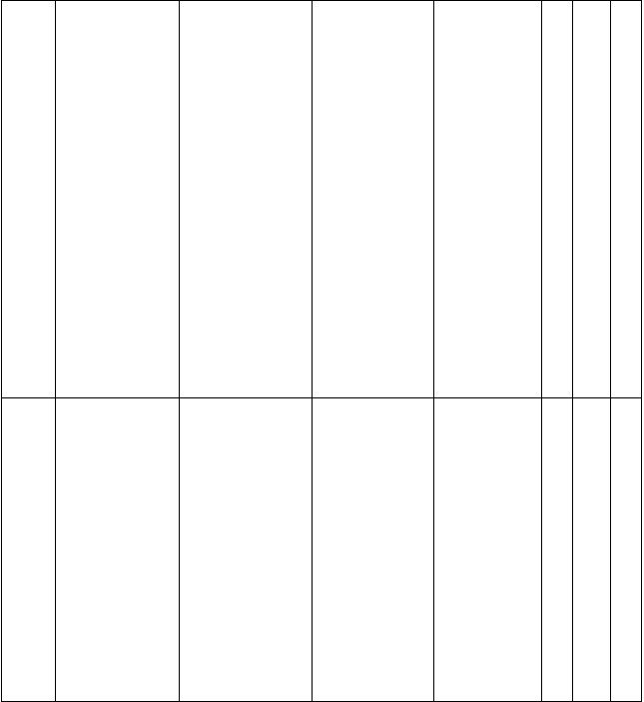
 | — 、 课堂常 | 组织： |  | 1、教师语言
 | 规： |  |  | 要清晰. | 1、学 生 站
 | 1 、 体 委 整队、 师生问 | ×××××  ××××× |  | 2、教师讲解课堂要求 | 成 四 列横队. | 1
准 | 好、 报告人 | ××××× |  | 和任务. | 2、学 生 和 | 1
备部 | 数、 检查服装. | ×××××  ◎ |  | 3、教师带领学生一起 | 教 师 一同 做 游
分 | 2 、宣布课的 |  |  | 做游戏. | 戏. |  | 10 | 小
 | 内容和任务. 二、 准备活 |  |  | 4、教师讲解徒手操的 | 3、学 生 认真 听 讲 | 2
 | 动： | 四 列 | 横 | 动作和要 | 看示范.
1、小游戏； |  | 队，体操队型 |  | 求. | 4、学 生 精
“抓人” |  |  |  | 5、师生一同 | 神饱满.
2、小型徒手 |  |  |  | 练习. |  | 1
操.
3、专项准备活动.
 | — 、 队列队 | 1、教师讲动 |  |  | 1、学 生 认
基 | 形：  1 、集中注意 | 作方法和要领. |  |  | 真 听 动作 方 法
本 | 力联系； | 2、教师做正 |  |  | 和要领. | 3
部 | （ 有效与无 | 确 的 示 |  |  | 2、学 生 练 | — 18 中
分 | 效） | 范. |  |  | 习. | 4
 | 2 、 快 快 集 | 3、教师个别 |  |  | 3、分 组 练
 | 合； | 指导. |  |  | 习.
 | 3 、稍息、立正、 向右看 | 4、找好学生做表演. |  |  | 4、动 作 一致 ， 精
 | 齐； |  |  |  | 神饱满.
 | 5 、 变 换 队
 | 形；

顺序
教学内容
场 地
教师活动
学生活动
数 时 强

穿 过 |  | 小 | 树 | 1、教师讲解 | 1、学 生 认
林 ； 规则： |  |  |  | 游戏方法和规则. | 真 听 游戏 方 法
 | 1、 必须站在 |  |  | 2、教师做正 | 和规则. | 2
 | 起 跑 线 |  |  | 确示范. | 2、学 生 练 | － | 10 | 中
 | 后，拍手 |  |  | 3、教师做正 | 习 和 比 | 3
 | 后才能起 |  |  | 确评定胜 | 赛.
 | 跑. |  |  | 负. | 3、分 组 比
 | 2、 不得碰到下树，如 |  |  |  | 赛.
 | 碰到扶起
 | 后才能其跑.
 | 一、放松； |  |  | 1、教师总结 | 1、认 真 听
结 | 二、小结； |  |  | 本次课的情况. | 讲 情 绪饱满. | 1 | 2 | 小
束 |  |  |  | 2、下课. | 2、下课.
部 | 三、下课
分

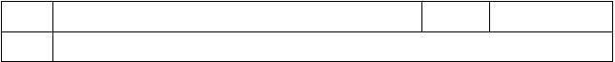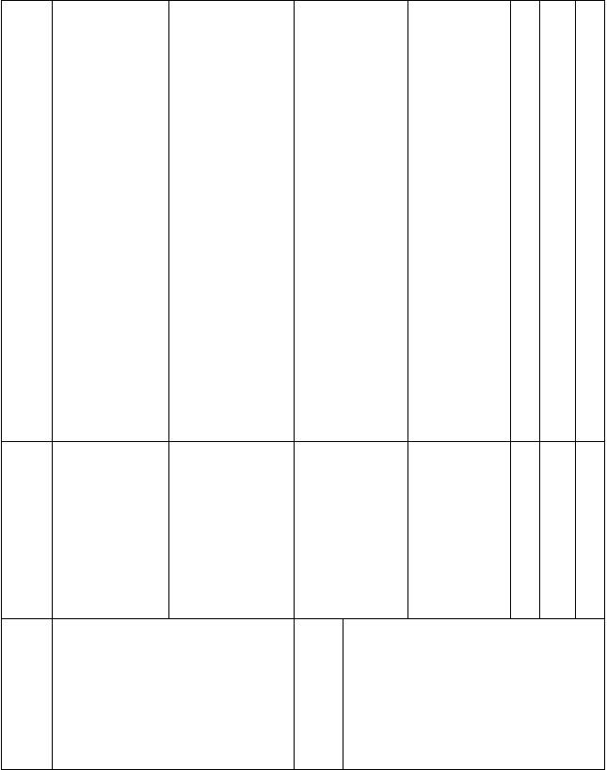四年级体育课教案
时间
内容
第三周
1、立定三级跳远；2、游戏：障碍赛跑
课型
两课时
重点： 动作
自然， 协凋准确.
难点： 重心前后稳定，
节奏一致. 二、游戏：
场
地设
计
八个小木柱；
四个标志物；
教
学回
顾

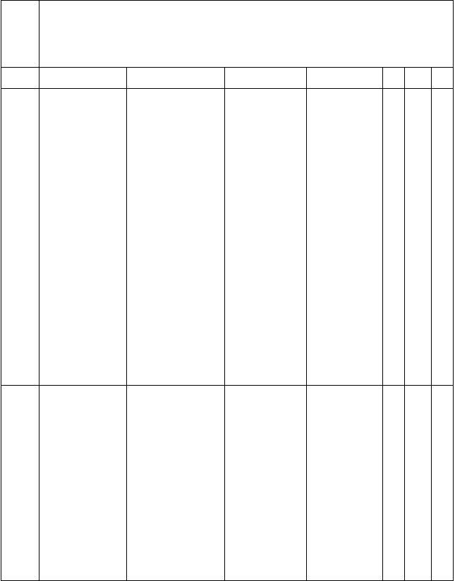
1、通过本次课的学习，使学生进一步的巩固和提高跳跃的技术，发展学
目的 生的灵敏柔韧协调等能力，培养学生克服困难等优良品质.
2、通过练习，可以发展身体的柔韧性，平衡感觉和协调灵敏等素质.
培养学生团结协作和集体主义精神，

顺序 | 教学内容 | 场 | 地 | 教师活动 | 学生活动 | 数 | 时 | 强
 | — 、 课堂常 | 组织：
 | 规： |  |  | 1、教师语言 | 1、学生站
 | 1 、 体 委 整 | ××××× |  | 要清晰. | 四列横队. | 1
 | 队、 师生问 | ×××××
 | 好、 报告人 | ××××× |  | 2、教师讲解 | 2、学生认
 | 数、 检查服 | ××××× |  | 课堂要求和 | 真听讲，注
准 | 装. | ◎ |  | 任务. | 意关查. | 1 | 10 | 小
备 | 2 、宣布课的
部 | 内容和任务. |  |  | 3、讲解队列 | 3、听从指
分 | 二、 准备活 |  |  | 练习的要求. | 挥注意力集
 | 动： | 四 列 横 |  |  | 中.
 | 1 、队列：立 | 队，体操队型 |  | 4、师生一同 |  | 2
 | 正、 稍息、 |  |  | 练习. | 4、学生充
 | 集 合 、 解 |  |  |  | 分活动各关
 | 散、. |  |  |  | 节.
 | 2、广播操.
 | 3 、专项准备
 | 活动.
 | 一、技巧： |  |  | 教师讲解动
 | 前 滚 翻 起 |  |  | 作方法和 | 学生认真听
 | 立，接球 |  |  | 要领. | 讲 动 作
基 |  |  |  | 教师做分解 | 方 法 和 | 4 | 18 | 中
本 |  |  |  | 和完整动 | 要领. | X
部  分 | 重 点 ： 蹬  地、 起跳， |  |  | 作示范.  教师给学生 | 学生集体练  习. | 8
 | 腾空.  难点： 动作连贯，协调. |  |  | 个别指导. | 学生分组练习.

顺序
教学内容
场 地
教师活动
学生活动
数 时 强

 | 二、游戏：  （ 障 碍 赛 | 4、找学生表  演. | 4 神饱满动  作轻松整齐一致
 | 跑）
基本 | 规则：  游戏者应在
部 | 比赛中完
分 | 成所规定的动作. | 教师讲解游戏要求和 | 学生认真听讲 游 戏 | 2 9 中
 | 由小裁判评 | 规则. | 规则. | /
 | 定动作正 | 学生练习比 | 学生练习比 | 3
 | 确与否. | 赛. | 赛.
 | 每个队员的 | 教师做正确 | 分组比赛.
 | 比赛次数 | 评 定 胜
 | 相等. | 负.

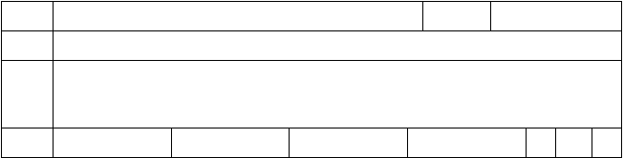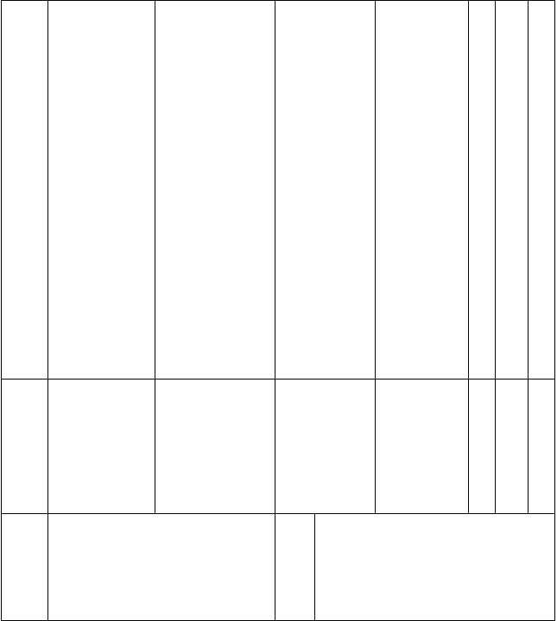四年级体育课教案
时间
内容
第四周
1、传物接力；2、游戏：改换目标
课型
两课时
1、通过本次课的学习，学会如何与他人合作并发展人体各个部位的能力.
目的 1、培养学生良好的身体姿势和集体精神风貌具有很好的作用.
2、发展学生快速奔跑的能力，培养学生认真负责的精神和集体的意识.
顺序
教学内容
场 地
教师活动
学生活动
数 时 强
结
束部
分
一、放松；
二、小结；
1、总结本次
课的情况.
2、下课.
1 、认真听
讲，精神饱满.
2、下课.
1
3
小
三、下课
场
地设
计
教
学回
顾

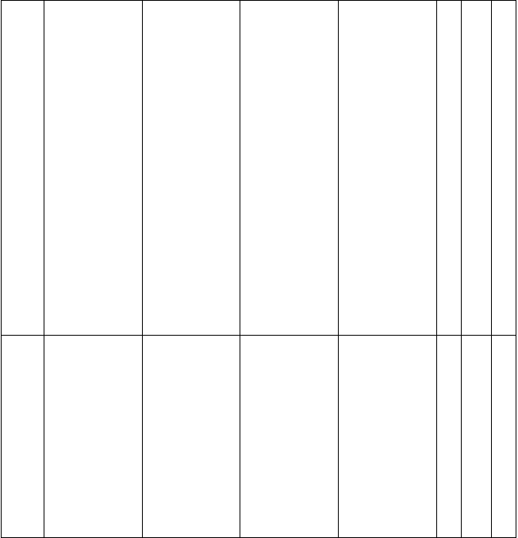
满.
— 、 课堂常  规： |  | 组织： | 1 、教师语言  要清晰. | 1 、学生站成  四列横队.
1 、 体 委 整 |  | ××××× |  |  | 1
队、 师生问 |  | ××××× | 2、教师讲解 | 2 、学生认真
准备 | 好、 报告人数、 检查服 | ×××××  ××××× | 课堂要求和任务. | 听队列的要求.
部  分 | 装.  2 、宣布课的 | ◎ | 3 、教师讲解 | 4、师生一同 | 1
 | 内容和任务. 二、 准备活  动： | 四 列 横 | 徒手操的  动作和要求. | 练习.  动作一致， | 2 | 10 | 小
 | 1、队 列 练习；  2、小型徒手 | 队， 体操队型 | 4 、师生一同练习. | 精 神 饱
 | 操； |  |  |  | 1
 | 3、专项准备
 | 活动；
 | 一、 徒手操 | 1 、教师讲解 |  | 1 、学生认真
 |  | 动作要求 |  | 听动作要
 |  | 和方法. |  | 领和方法
基 | 重点： 接物 | 2 、教师做完 |  | 学 生 练
本 | 时动作干净 | 整的正确 |  | 习. | 3
部 | 利落. | 的示范. |  | 2 、 分 组 练 | — 18 中
分 |  | 3 、教师个别 |  | 习. | 4
 | 难点： 动作 | 指导. |  | 3 、 动 作 一
 | 连贯. | 4 、找好学生 |  | 致，精神
 |  | 做表演. |  | 饱满.

顺序 教学内容
场 地
教师活动
学生活动
数 时 强

 | 难点： 动作
 | 的准确性和优美大方.
 | 二、游戏 | 1 、教师讲解 | 1 、学生认真
基 | （ 改 换 目 | 游戏的方 | 听游戏的方
本  部 | 标）  规则： | 法 和 规  则. | 法和规则.
分 | 追者只能拍 | 2 、教师做正 | 2 | 、 学 | 生 | 练
 | 人，不许 | 确 的 示 |  | 习. |  |  | 2 | 1 | 中
 | 堆人，拉 | 范. |  |  |  |  | － | 0
 | 人. | 3 、教师正确 | 3 | 、 分 | 组 | 比 | 3
 | 逃 者 需 要 | 评 定 胜 |  | 赛.
 | “隐蔽必  须站在前 | 负.
 | 面站在后
 | 面，或侧
 | 面.

一、放松； | 1 、教师总结  本次课的情 | 1 、认真听讲  情绪饱满.
二、小结； | 况. | 2、下课. | 1 2 小
 | 2、下课.
三、下课

四年级体育课教案
时间
内容
第五周
1、快速跑：30——50 米；2、游戏：守卫红旗
课型
两课时
1、通过本次课的学习，进一步掌握跑的动作要领，促进身体各器官的发
目的 育.
2、培养学生集体主义精神，发展学生动作迅速能力和奔跑能力.
顺序 教学内容
场 地
教师活动
学生活动
数 时 强
结
束
部分
场
地
设计
教
学
回顾

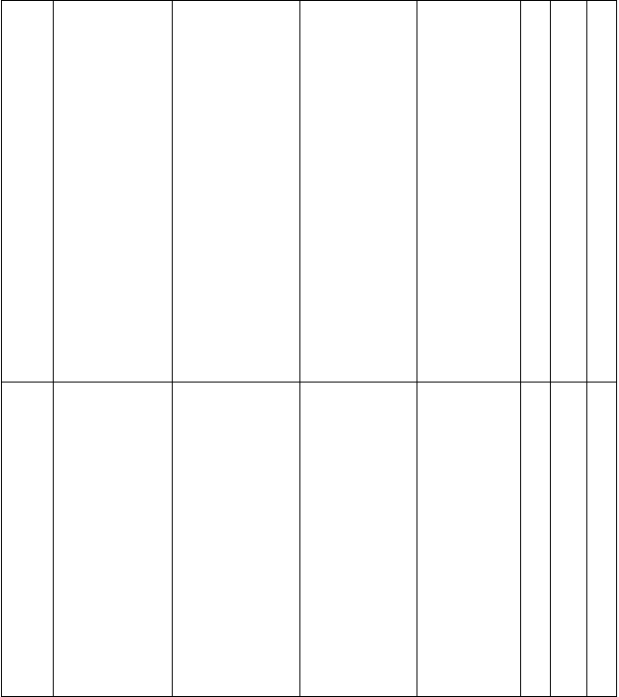
习；
2、小型徒手操；
专项准备活动；
1
 | — 、 课堂常  规： |  |  | 组织： |  | 1、教师语言  要清晰. | 1、学 生 站  成 四 列
 | 1 、 体 委 整 |  |  | ××××× |  | 2、教师讲解 | 横队. | 1
准 | 队、 师生问  好、 报告人 |  |  | ×××××  ××××× |  | 课堂要求  和任务. | 2、学 生 认  真 听 队
备 | 数、 检查服 |  |  | ××××× |  | 3、教师讲解 | 列 的 要
部 | 装. |  |  | ◎ |  | 徒手操的 | 求. | 1
分 | 2 、宣布课的 |  |  |  |  | 动作和要 | 3、师 生 一
 | 内容和任务. |  |  |  |  | 求. | 同练习. |  | 10 | 小
 | 二、 准备活 |  |  |  |  | 4、师生一同 | 4、动 作 一
 | 动： |  |  | 四 列 | 横 | 练习. | 致 ， 精 | 2
1、队 |  | 列 | 练 | 队，体操队型 |  | 神饱满.

 | 二、快  跑 | ： | 速  30 | 1、教师讲解  动作要求 | 1、学 生 认  真 听 动
 | — | — | 50 | 和方法. | 作 要 领
基 | 米 |  |  | 2、教师做完 | 和方法
本 |  |  |  | 整的正确 | 2、学 生 练 | 3
部 | 重点： 掌握 |  |  | 的示范. | 习. | — 18 中
分 | 跑的正确姿 |  |  | 3、教师个别 | 3、分 组 练 | 4
 | 势. |  |  | 指导. | 习.
 |  |  |  | 4、找好学生做表演. | 4、动 作 一致 ， 精
 | 难点： 起跑 |  |  |  | 神饱满.
 | 要有爆发力.

顺序 教学内容
场 地
教师活动
学生活动 数 时 强

 | 重点： 各节
 | 的动作要领
及要求.
难点： 动作
 | 的准确性和
基 | 优美大方.
本 | 三、游戏； | 1、教师讲解 | 1、学 生 认
部分 | 守卫红旗规则： | 游戏的方法 和 规 | 真 听 游戏 的 方
 | 1、 没有被教 | 则. | 法 和 规
 | 导的人不 | 2、教师做正 | 则. | 2 10 中
 | 得随意进 | 确 的 示 | 2、学 生 练 | －
 | 入圈内. | 范. | 习. | 3
 | 2、 叫号时要 | 3、教师正确 | 3、分 组 比
 | 清楚、响亮，松手 | 评 定 胜负. | 赛.
 | 时红旗必
 | 须竖直.

一、放松； | 1、教师总结  本次课的情 | 1 、认真听  讲 情 绪 饱
二、小结； | 况. | 满. | 1 2 小
 | 2、下课. | 2、下课.
三、下课

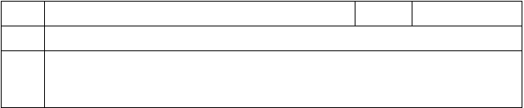
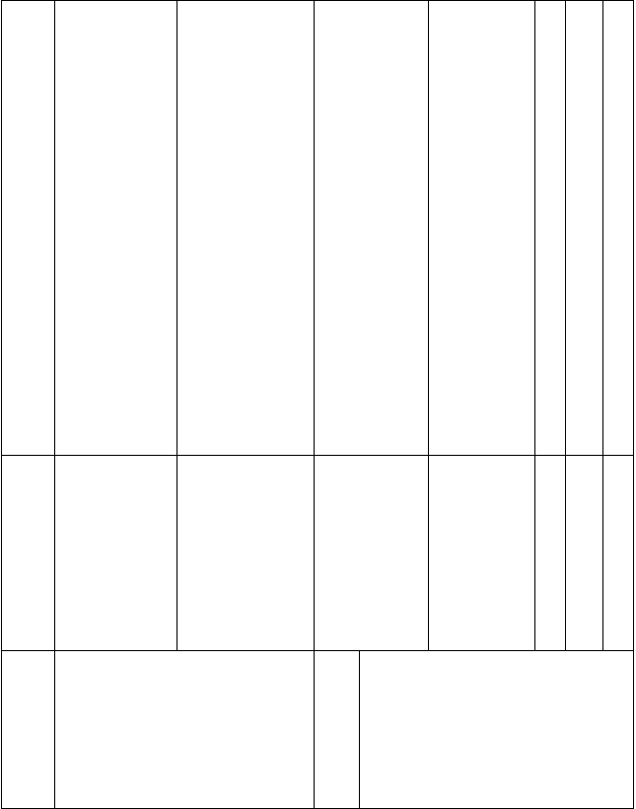四年级体育课教案
结
束部
分
场
地
设计
教
学
回顾
时间 第六周
内容 1、沙包掷远； 2、游戏： 单脚跳接力
1、通过学习投掷沙包，发掌学生上肢力量.

课型 两课时

目的 2、培养学生动作的敏捷性、灵活性、准确性等各项素质.
3、通过游戏练习，培养学生集体主义精神，发展学生的弹跳和顽强精神.

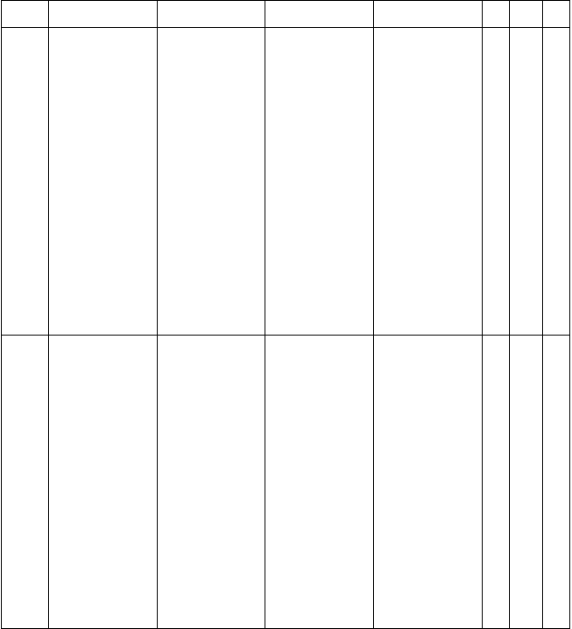
顺序 | 教学内容  — 、 课堂常规： | 场 地  组织： | 教师活动  1 、教师语言 | 学生活动  1、学生站四 | 数 | 时 | 强
 | 1 、 体 委 整 | ××××× | 要清晰. | 列横队. | 1
 | 队、 师生问 | ×××××
 | 好、 报告人数、 检查服 | ×××××  ××××× | 2 、教师讲解课堂要求和 | 2、学生认真听讲，注意
准 | 装. | ◎ | 任务. | 关查. | 1 | 10 | 小
备 | 2 、宣布课的
部分 | 内容和任务. 二、 准备活 |  | 3 、讲解队列练习的要求. | 3、听从指挥注意力集中.
 | 动： | 四 列 横
 | 1、队列：  2、广播操. | 队， 体操队型 | 4 、师生一同练习. | 4、学生充分活动各关节. | 2
 | 3 、专项准备
 | 活动.
 | — 、 沙包掷远 |  | 1、教师讲解动作方法 | 1 、学生认真  听讲动作
 |  |  | 和要领. | 方法和要
基本 | 重点： 下上肢的协凋， |  | 2、教师做分解和完整 | 领.  2 、学生集体 | 3 | 15 | 中
部 | 放 松 ， 自 |  | 动作示 | 练习. | /
分 | 然， 投掷要 |  | 范. | 3 、学生分组 | 4
 | 又力度. |  | 3、教师给学 | 练习.
 |  |  | 生个别指
 | 难点： 转髋 |  | 导.
 | 动作要明显.

顺序 教学内容
场 地
教师活动
学生活动
数 时 强

以上内容仅为本文档的试下载部分，为可阅读页数的一半内容。如要下载或阅读全文，请访问：https://d.book118.com/798077141143006031

